3D Touch功能

文档创建日期 |  | 2016-04-25 | 创建人 |  | 齐业
更新日期 | 更新内容 |  |  | 修订人 |  | 文档状态

概述
- 3D Touch功能是专门方便ipohe 6s用户体验ipohe 6s最新功能的一个功能.

设计目的
序号 | 设计目的
1 | 方便上appstore推荐

入口
- 重压按下主界面助战按钮弹出
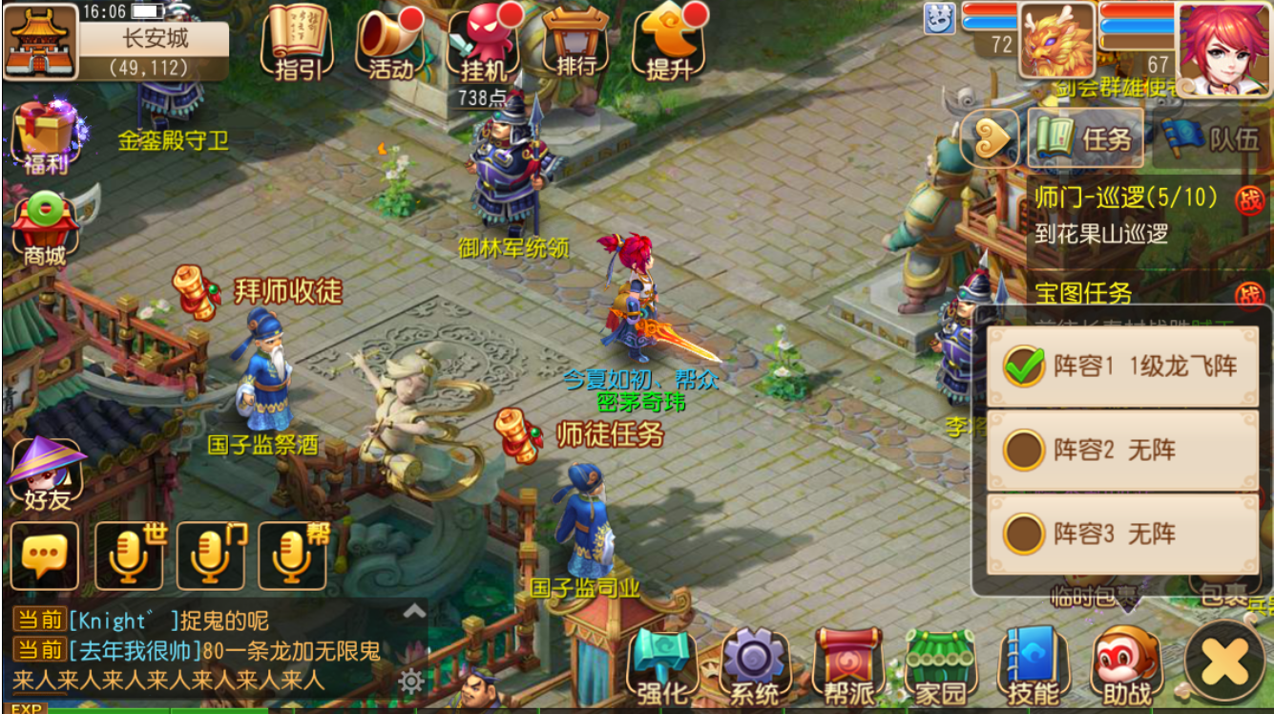
始终显示3个阵容,选择哪个阵容就变化为哪个阵容
2.重压按下主界面技能按钮弹出

最少显示3个格子的位置,显示的东西为人物的附魔卷轴技能(开启的)和20级以上的生活技能(烹饪,炼金,锻造,裁缝,珠宝),最多显示5个格子位置,多的直接滑动
3.没有特殊说明的按钮重压按下同点击效果,打开界面

全文结束

